Урок 1. «Общество как форма жизнедеятельности людей»

Тип урока: комбинированный урок.
Цели:
- сформировать понятие «общество», дать целостное представление о структуре общества и его основных сферах жизнедеятельности;
- формировать умение работать с книгой, отвечать на вопросы, делать несложные выводы;
- воспитывать интерес к предмету;
- коррекция внимания на основе упражнений в узнавании и различении объектов.
Оборудование: учебник Л.Н. Боголюбов, Н.Ф. Виноградова, Н.И. Горецкая и др. Обществознание. 8 класс учебн. для общеобр. учреждений – Просвещение, 2013, презентация, набор карточек и иллюстраций.
Основные понятия: общество, человечество, структура общества, сфера жизни, экономическая, социальная, политическая, культурная.

Ход урока
I. Организационный момент.

ПЛАН:
- Будем называть слова.
- Будем выполнять задание.
- Будем отвечать на вопросы.
- Будем работать с учебником.
- Будем работать со схемой.

Речевая разминка.
- Какой сейчас урок?
- Какой сейчас год?
- Какая сегодня дата?
- Какой сейчас век?
- Как называется наше государство?
- Назови столицу Российской Федерации.
- Кто является главой Российской Федерации?
- Кто является президентом Российской Федерации?
- В какой области ты живёшь?
- В каком городе ты живёшь?
- Какую тему мы изучали на прошлом уроке?

II. Повторение.
Работа с терминами. Назови слова, правильно расставляя ударение.
Индивид, личность, индивидуальность, мировоззрение, адаптация, социализация, индивидуализация, интеграция.

Задание 1: Дайте определение понятию
1. Человек, как один из многих людей – это _____________________
2. Что отличает одного человека от других – это ___________________
3. Качества человека, которые приобретаются им в процессе жизни в обществе, в деятельности и общении с другими людьми – это __________________
4. Система взглядов человека на мир, на смысл жизни и деятельности – это ____________________

Задание 2: Заполни лестницу «Фазы становление Личности».
АДАПТАЦИЯ
ИНДИВИДУАЛИЗАЦИЯ
ИНТЕГРАЦИЯ
Определи термин:
1. Освоение действующих в той или иной группе норм, правил, способов, действия – это _____________
2. Человек ищет средства и способы для обозначения своей индивидуальности – это ____________
3. Человек стремится найти лучшее применение своим индивидуальным свойствам – это ________________.

Распредели иллюстрации по стадиям становления Личности.

Задание 3: Составь схему «Агенты социализации».
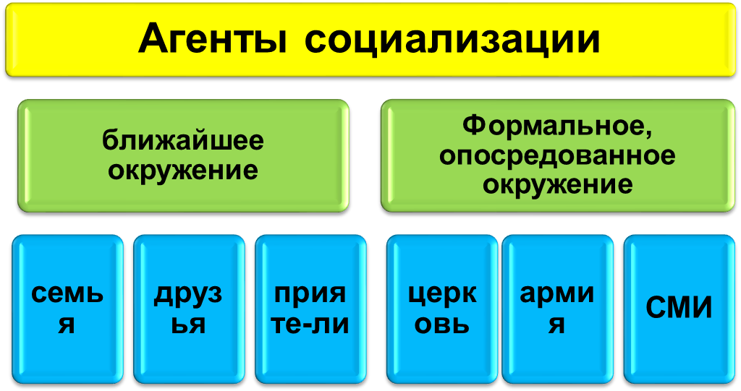

III. Изучение нового материала
Подготовка к восприятию темы
- Какую тему мы будем изучать сегодня на уроке?
Задание. Вычеркни каждую вторую букву и узнаешь тему урока.
Офбощнеьсытдвэо

Тема урока: «Общество как форма жизнедеятельности людей» (СЛАЙД 1)
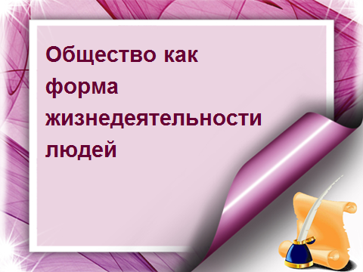

ФИЗМИНУТКА
Цели:
- узнать что такое общество,
- узнать какова структура общества,
- узнать какие бывают сферы общества.
План:
- Общество.
- Структура общества.
- Сферы жизни общества.

Игра «Чистая доска». Для организации игры «Чистая доска» перед объяснением нового материала в разных концах школьной доски, в произвольном порядке, развешиваю вопросы, схема, которые построены на материале изучаемой темы.
Учитель говорит, что по ходу объяснения нового материала класс будет участвовать в игре «Чистая доска».
- Посмотрите на доску, она совсем не чистая, наоборот, вся заполнена разными вопросами. Ответы на них будут содержаться в моем рассказе. Я время от времени буду спрашивать, готовы ли вы ответить на какой-нибудь вопрос. Если вы даете ответ на него, то этот вопрос убирается.
Задача в этой игре состоит в том, чтобы к концу урока доска оказалась чистой.
ВОПРОСЫ:
- Что такое общество?
- Какова структура общества?
- Каковы сферы жизнедеятельности общества?
4.
Основные сферы жизни общества
1. Что такое общество.
Задание. Согласен ли ты с утверждением. (СЛАЙДы 2-3)
- Человек существо социальное. (Да/ Нет). Докажи.
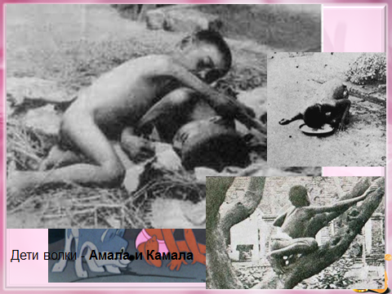
- Маугли мог стать человеком. (Да/ Нет). (И знания, и трудовые умения, и предметы — все это продукты общества. Вспомним, что ни один ребенок, выросший среди животных, не имел знаний, трудовых навыков, не умел пользоваться предметами, созданными в человеческом обществе).
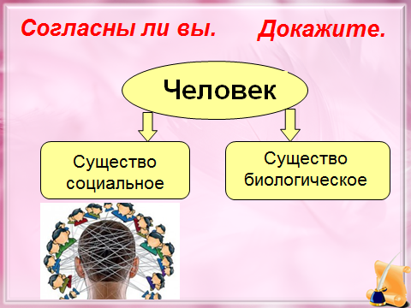

(СЛАЙД 4)
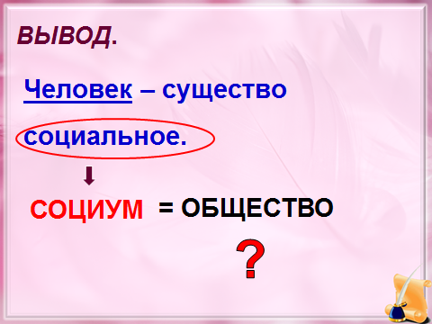
ВЫВОД:
Человек – существо социальное.

социум – это общество

(СЛАЙД 5)
В науке обществом называют часть мира, отличающегося от природы.



(СЛАЙД 6)

ОБЩЕСТВО - это всё человечество….
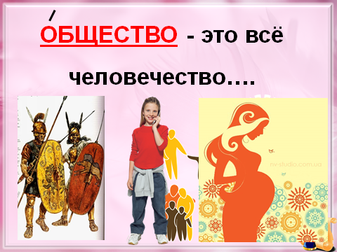

(СЛАЙД 7)
ОБЩЕСТВО - это всё человечество в его прошлом, настоящем и будущем.
Учащиеся записывают определение термина в тетрадь.
2. Структура общества.
(СЛАЙД 8)
- Какова структура общества?
Задание 1. Прочитайте материал учебника на стр. 15 и найдите ответ на вопрос.
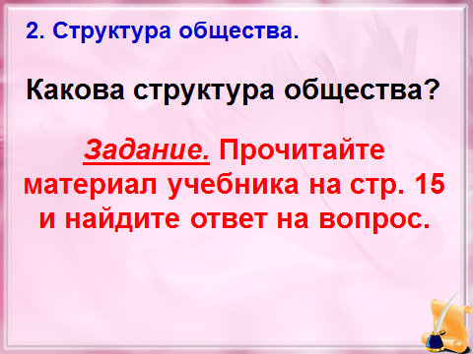

Задание 2. Определите вид группы: большая или малая группа.
Учащимся предлагаются иллюстрации (семья, народ, друзья, трудовой коллектив, рабы, крестьяне, россияне), которые нужно сгруппировать.
МАЛАЯ ГРУППА | БОЛЬШАЯ ГРУППА

(СЛАЙД 9-10)
Задание 2. Составьте схему «Структура общества».
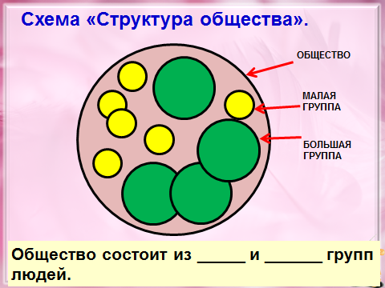
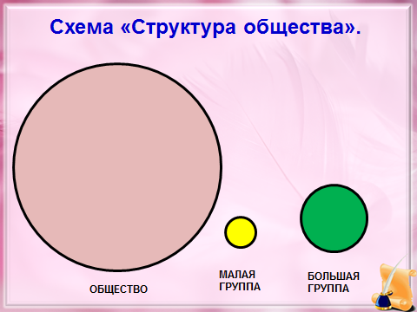

Вывод: общество состоит из малых и больших групп людей. (Учащиеся записывают в тетрадь).

3. Сферы жизни общества.
Задание 1. Прочитайте материал учебника на стр. 16-17 и дополните схему. (СЛАЙД 11)
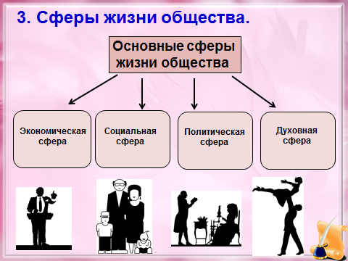

Задание 2. Соотнеси названия сфер общества и выполняемые ими роли. (СЛАЙД 12)
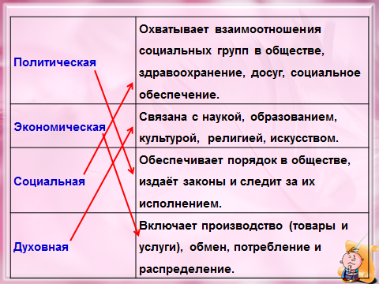

Карточка №1.
- Политическая | - Охватывает взаимоотношения социальных групп в обществе, здравоохранение, досуг, социальное обеспечение.
- Экономическая | - Связана с наукой, образованием, культурой, религией, искусством.
- Социальная | - Обеспечивает порядок в обществе, издаёт законы и следит за их исполнением.
- Духовная | - Включает производство (товары и услуги), обмен, потребление и распределение.
Ответ: __________________________________________________________________________

III. Закрепление
- Какую тему мы изучали сегодня на уроке?
Задание 1. Назови слова, правильно расставляя ударение.
Общество, человечество, структура общества, сфера жизни общества, экономическая, социальная, политическая, культурная.

Задание 2. Ответь на вопросы.
1. Что такое общество?
2. Какова структура общества?
3. Каковы сферы жизни общества?

Карточка №2. Распредели понятия по сферам жизни общества.

ЭКОНОМИЧЕСКАЯ СОЦИАЛЬНАЯ

ПОЛИТИЧЕСКАЯ ДУХОВНАЯ

IV. Обобщение. (СЛАЙД 13)
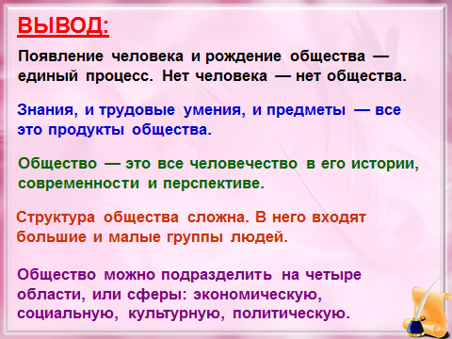

V. Итог урока.
1. Рефлексия. Учащиеся по кругу высказываются одним предложением, выбирая начало фразы из рефлексивного экрана.
(СЛАЙД 14)
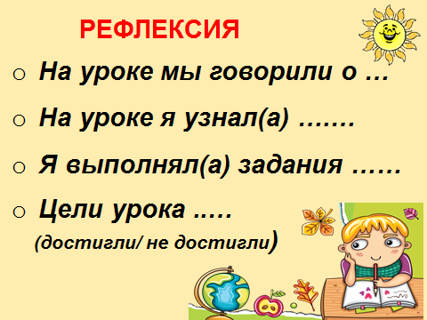

- На уроке я работал(а)  - Сегодня я узнал(а)  - Я выполнял(а) задания  - Материал урока мне был | 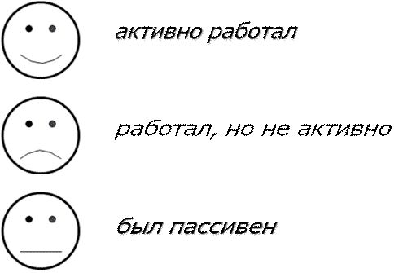  ………………  ………………  понятен / не понятен

2. Оценивание работы учащихся. Выставление отметок.

3. Домашнее задание.
- Выучить определения в тетради.

